L’homme change : contrôle

Voici 4 photos du roi Baudouin à différents moments de sa vie. Elles ont été réalisées en 1969, 1942, 1990 et 1960.

1) Sous chacune d’elles, écris l’année correspondante.
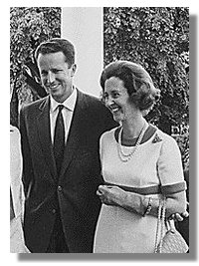
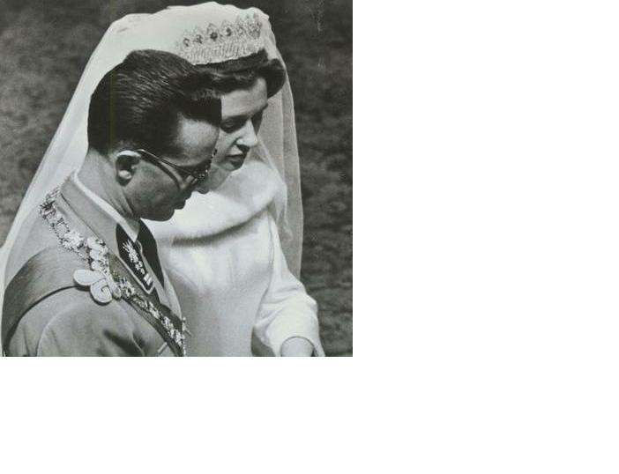
A B C D
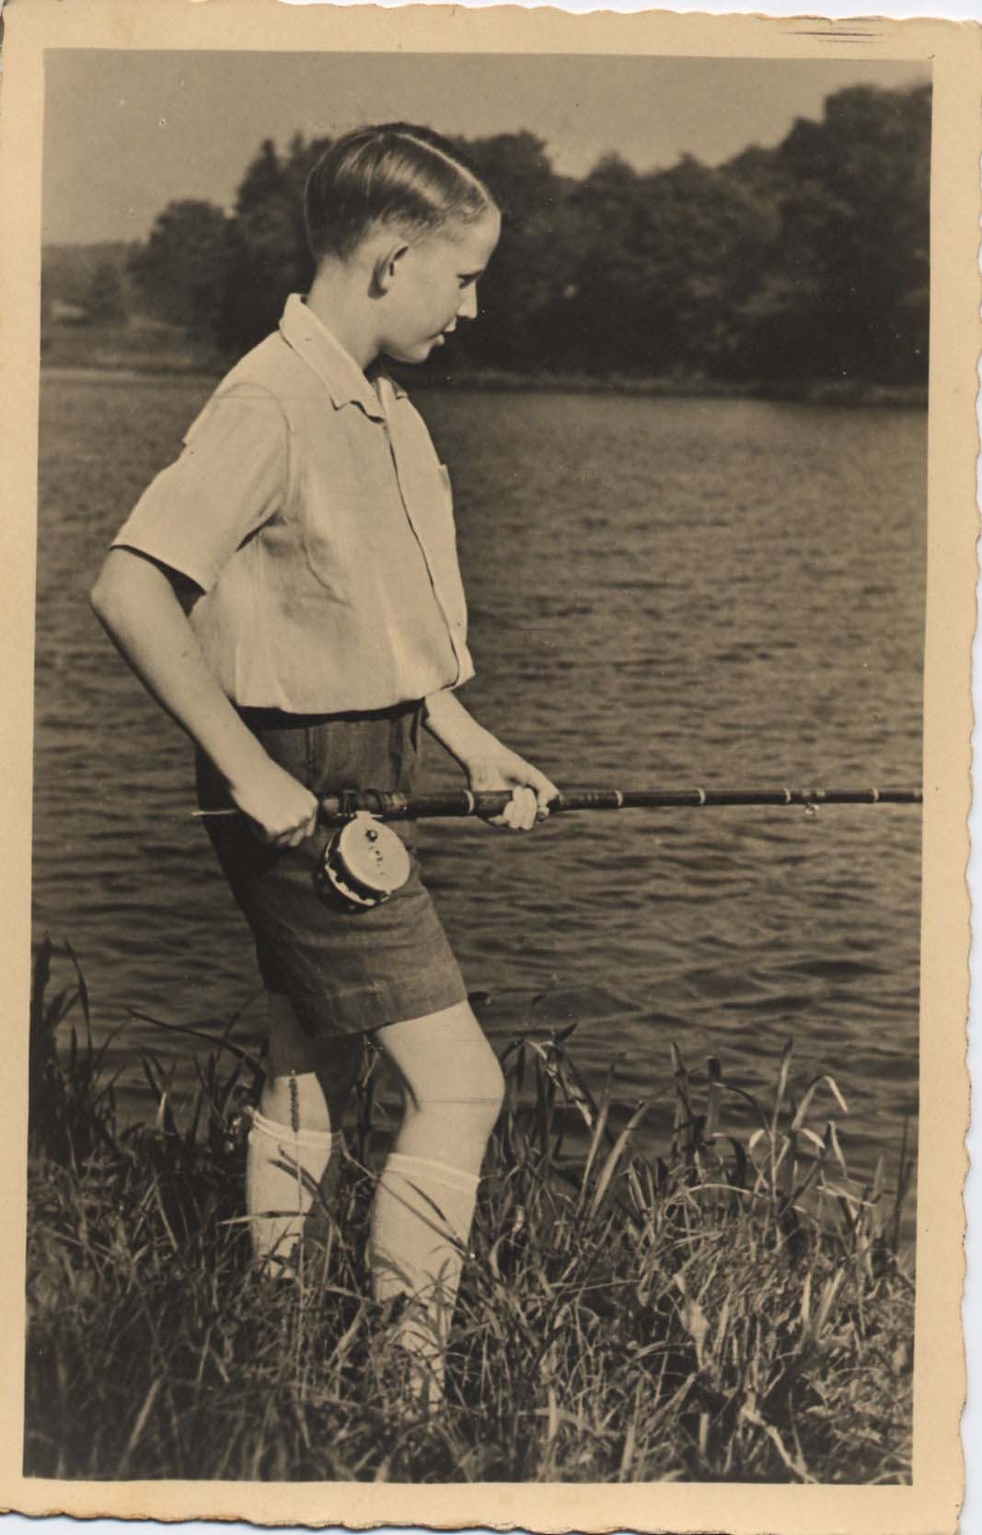
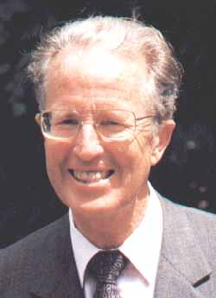

--------- -------------- ------------- --------------

2) Situe ces 4 photos de Baudouin en inscrivant leur lettre sur cette ligne du temps.

1900 1920 1940 1960 1980 2000
1910 1930 1950 1970 1990 2010

3) Le roi Baudouin est né le 7 septembre 1930 ; il est décédé le 31 juillet 1993.
Trace sur cette même ligne du temps, un trait rouge qui représente sa vie.

4) Voici 5 événements que le roi Baudouin a peut-être connus.
Quel âge avait-il lorsqu’ils ont eu lieu ? (Trace des croix dans les cases adéquates)

 | Il avait entre 10 et 20 ans | Il avait entre 20 et 30 ans | Il avait entre 30 et 40 ans | Il avait entre 40 et 60 ans | Il n’a pas connu l’événement
L’ouverture du tunnel sous la Manche (1990)
La fin de la 2ème guerre mondiale(1945)
Le décès du chanteur Jacques Brel(1978)
Le premier homme sur la lune(1969)
Le naufrage du Titanic(1912)

